Restaurant model

* String name --> nome del ristorante
* String state --> nazionalità dove è collocato il ristorante
* String city --> Città del ristorante
* String Address --> Indirizzo
* (classse cordinate) coordinates --> Latitudine e Longitudine
* Double averagePrice --> Fascia di prezzo (prezzo medio in euro)
* Boolean delivery -->Disponibilità del servizio di delivery (si/no)
* Boolean onlineBooking --> Disponibilità del servizio di prenotazione online (si/no)
* String cuisineType -->Tipo di cucina
* Int ownerID --> id dell’owner, l’owner è uno per ristorante
* Double rating --> Somma recensioni
* Valutazione del singolo ristorante
* Int id--> identificatore ristorante

Ristorante service

* Visualizza i ristorant(luogo fascia oraria servizi e cerca)
* Vedere recensioni e commenti NON scrivere
* Registrarsi
* cercaRistorante(string nome ristorante) : list<Ristorante>
* aggiungiRistorante()

MainviewController

Funzionalità di ricerca cercaRistorante()

* Per tipologia di cucina
* Per locazione geografica (dato obbligatorio per ogni metodo di ricerca)
* Per fascia di prezzo (es. “minore di 30€”, “tra 20€ e 50€”)
* In base alla disponibilità del servizio di delivery
* In base alla disponibilità del servizio di prenotazione online
* Per media del numero di stelle
* Una combinazione dei precedenti criteri di ricerca

Funzionalità di selezione (da effettuarsi dopo la ricerca) e visualizzazione

visualizzaRistorante(int idristorante) : redirect a pagina reataurantView(che conterrà a sua volta reviewView)

visualizzaRistorante() e visualizzaRecensioni()

* Visualizzazione delle caratteristiche del ristorante (locazione geografica, fascia di prezzo, tipologia di cucina, servizi)
* Visualizzazione delle recensioni e delle stelle attribuite (con numero di recensioni presenti e media delle stelle attribuite da tutti gli utenti che hanno fornito una recensione)

restaurantviewController

visualizzaRecensioni()

User Model

I seguenti parametri vanno inseriti anche nel Json

* string name -->Nome
* string surname --> Cognome
* string username --> Username
* string password --> Password (cifrata) (Nel user service andrà messo un metodo capace di cifrarla e decifrarla)
* LocalDate birth --> Data di nascita (facoltativa)
* (classe indirizzo)? Address -->Luogo del domicilio
* String role --> ruolo(cliente/ristoratore)
* List<Restaurant> restaurantList --> lista di ristoranti preferiti
* public List<Review> reviewList --> lista di recensioni
* int userID --> identificatore utente

Service User

registrazione(User utenteRegistrante)

aggiungiRistorantePreferito()

rimuoviRistorantePreferito()

getPreferiti()

encrypt()

decrypt()

UserviewController

visualizzaPreferiti()

Owner(eredita da user)

lista di ristoranti -valutazione singolo ristorante -valutazione complessiva del ristoratore (media dei ristoranti) -numero recensioni singolo ristorante -numero recensioni del ristoratore (somma dei ristoranti)

OwnerService

PRENDI TUTTI I RISTORANTI CHE HANNO COME OWNER QUESTO, DAL REVIEWSERVICE CHIAMA IL “GETMEDIARECENSIONIRISTORANTE(RESTAURANTID)” E FAI LA MEDIA DI QUELLE

Foreach (ristorante in restaurantService.getAllRestaurantsByOwner(ownerID))

Somma+= reviewService.getAverageRating(ristorante.getID())

Count++

Somma/count;

OwnerviewController

aggiungiRistorante():richiama un metodo che richiama l’aggiungi ristorante di restaurant

visualizzaRiepilogo()(con media delle stelle e numero delle recensioni) locale

visualizzaRistoranti()

visualizzaRecensioni() con il dettaglio delle stelle associate ad ognuna

Il ristoratore è nello stesso json del dello user, i model sono due diversi, ma il service è uno solo. Il DAO è uno solo.

Rewiew

-stelle -Risposta(tipo messaggio)

Al posto della classe messaggio usiamo recensioni con stelle a null. ()

Review service

gestione recensioni(ins, elim, mod, da 1 a 5 stelle)

aggiungiRecensione()

modificaRecensione()

eliminaRecensione()

rispostaRecensione()

getAvarageRating()

Review Controller

inIt()

answer()

Manuale Utente

Alto livello funzionamento del programma screenshot

Come usare il programma come installare l’ambiente (es l’applicazione è stata testata su windows 11 con java 21.1)

Utilizzare un livello di astrazione e un linguaggio adeguati ad un pubblico non esperto e non tecnico

Manuale utente diviso in 4 sezioni

Come installare

Utente

Cliente

Ristoratore

Manuale tecnico

report per altri sviluppatori (giustificare le scelte fatte es. algoritmi o strutture dati complessità ec…)

scelte architetturali

strutture dati utilizzate

scelte algoritmiche

javadoc è parte del manuale

come sono fatti i file i cui sono memorizzati i dati (design pattern?)

possibili estensioni dell’applicazione (es con certi tipi di dati abbiamo problemi quindi una possibile aggiunta sarebbe …)

Design manuale

frontespizio titolo autori data versione documento

report tecnico della soluzione sviluppata (scelte di architettura)

limiti della soluzione sviluppata

sitografia/bibliografia

JAVADOC

/\*\* commento collegato alla classe o altro \*/

Vengono generate delle pagine HTML che descrivono le pagine della soluzione

Esempio

/\*\*

\* questo fjjdiij un commento

\* <strong>sono</strong>

\*/

Tag @name comment

Ogni tag devono essere su una nuova riga

Prima della definizione del metodo ci sarà il blocco di commento atto a spiegarne il funzionamento

/\*\*

\*@author niggabos

\*

\*/

Public class drama {…}

@param <nome parametro> fornire una breve descrizione sul parametro

@return cosa restituisce il metodo

PACKAGE

Usare i tag @see per riferirsi alle classi metodi attributi in esso contenuti

GITHUB

clone

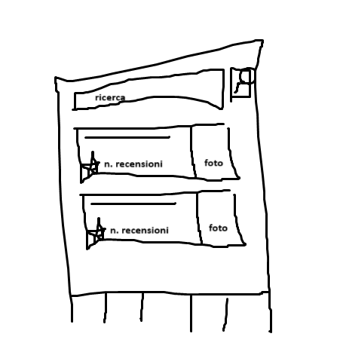

^ esempio di layout possibile

La recensione oltre ad avere tutti i suoi dati ha due ID uno del ristorante a cui è stata fatta la recensione e uno del cliente che ha fatto la recensione

Tre pagine, una per il guest e la ricerca dei ristoranti, una area personale divisa in utente registrato e guest, una per le specifiche del ristorante(recensioni, prenotazioni ecc…)